Творческая Работа с детьми 4 – 5 лет.
Играем пальчиками.

Пояснительная записка.

Пальчиковые игры – новое направление в дошкольном воспитании. Цель пальчиковых игр – развитие мелкой и общей моторики дошкольников. Движение пальцев и кистей рук имеет особое стимулирующее воздействие. Восточные медики установили, что массаж большого пальца повышает функциональную активность головного мозга. Пальчиковые игры или гимнастика не только положительно воздействует на речевые функции, но и на здоровье ребенка. Физиологией установлено, что уровень развития речи зависит от степени сформированности мелкой моторики. Если движения развиты, то и речь будет в норме.
В работе используется основной принцип дидактики: от простого к сложному, подбора занятий, их интенсивность, количественный и качественный состав (то есть количество упражнений, игр и степень их сложности), варьируется в зависимости от индивидуальных особенностей детей. Используя в работе методические пособия «Развитие мелкой моторики», которые являются синтезом поэтического слова и движения. Движения конкретизирует образ, а слово помогает более четко и выразительно выполнять движения. При этом ребенок постигает не только общее значение слова, но и глубокий смысл выражения благодаря образности движений и восприятию их на эмоциональном уровне. Текст упражнений – это рифмованные подсказки к заданным движениям. Благоприятное воздействие на развитие движений всей кисти и пальцев рук оказывают игры с предметами; мозаика, пирамидки, застегивание пуговиц, кнопок, закрепление на липучках, игры с карандашами и крупой, «пальчиковый» бассейн.
Данное методическое пособие реализуется через социальные занятия. Входящие в вариативную часть базисного плана. Предлагается, что закрепление знаний полученных на занятии будет происходить через дидактические игры, игровые упражнения, ситуации, в уголке пальчиковых игр, индивидуальная работа, на прогулке. Совместная работа с родителями по развитию мелкой моторики и координации движений детей положительно влияет на формирование познавательных процессов: восприятие, памяти, мышления, внимания, воображения, - а так же готовит к овладению навыками письма, что в будущем поможет избежать многих проблем школьного обучения.

Цель: Развитие тонких движений пальцев рук.

Задачи:
1.Развивать мелкую мускулатуру пальцев руки, точную координацию движений.
2.Совершенствовать зрительно–двигательную координацию и ориентировку в микропространстве.
3.Совершенствовать умение детей учитывать сенсорные свойства предметов в различных видах деятельности: пальчиковые игры с предметами, изобразительной, конструктивной.
4.Совершенствовать умение подрожать взрослому, понимать смысл речи.
5.Совершенствовать произвольное внимание, зрительную память, аналитическое восприятие речи.

Ожидаемый результат:
1.Совершенствование развития мелкой моторики рук. 2.Эмоциональное развитие ребенка. 3.Совершенствование творческих способностей. 4.Совершенствование познавательных способностей.

Принцип построения программы:
- Общекультурная: формирование у детей общей культуры через мировую и национальную культуру.
- Целостность и непрерывность: педагогического процесса воспитания и обучения от младенчества до поступления в школу.
- Системность и последовательность: материала усложнения от возраста к возрасту, от простого к сложному.
- Интегрированный подход: тесная связь с изодеятельностью, игрой, художественной литературой, развитием речи, сенсорно-математическим представлением, физической культурой.
- Игровой принцип: принцип соответствует возрастным психологическим особенностям детей, все занятия построены на играх.

Время проведения:

Перспективное планирование Кружковой работы средней группы

№ | Тема | Программное содержание | Часы
 |  | Сентябрь
1. | «Мы – художники». Пальчиковая гимнастика: «Пальчики здороваются». | 1. Учить детей рисовать на песке.  2. Способствовать формированию рисования по интересам.  3. Активизировать речь детей через пальчиковую гимнастику.  4. Развивать моторику рук. | 1
2. | «Мы строим дом из песка». Пальчиковая гимнастика: «Дом». | 1. Учить детей делать постройки из песка.  2. Стимулировать развитие чувственного восприятия, развивать подвижность пальцев, мелкую моторику рук.  3. Создать положительно-эмоциональное отношение к выполнению задания. | 1
3. | Играем с пальчиками. | 1. Познакомить и разучить с детьми новые пальчиковые игры.  2. Сочетать игру и упражнения для тренировки пальцев с речевой деятельностью детей.  3. Развивать мелкую моторику пальцев рук. | 1
4. | «Привяжи ленточку к шарикам». Пальчиковая гимнастика: «Шарик». | 1. Учить ориентироваться на цвет, как на значимый признак.  2. Продолжать учить различать цвета, подбирать одинаковые по цвету на глаз с последующей проверкой.  3. Развивать мелкую моторику пальцев рук. | 1
 |  | Октябрь
1. | «Нарисуем рыбок в аквариуме». Пальчиковая гимнастика: «В парке есть глубокий пруд». | 1. Учить детей различать и называть треугольную форму.  2. Способствовать формированию умения рисовать предмет овальной формы (рыбка), треугольной (плавник).  3. Развивать моторику пальцев рук. | 1
2. | «Ветер по морю гуляет и кораблик подгоняет». Пальчиковая гимнастика: «Кораблик». | 1. Учить детей выкладывать на крупе из спичек кораблик, 1пальчиком рисовать волны.  2. Развивать координацию движений пальцев рук, развивать умение рисовать прямые линии, вверх-вниз на крупе.  3. Развивать фантазию у детей. | 1
3. | «Осеннее дерево». Пальчиковая гимнастика: «Деревья». | 1. Учить детей рисовать на крупе пальчиком дерево, выкладывать листья из макарон.  2. Развивать мелкую моторику рук.  3. Продолжать создавать положительно-эмоциональное отношение к игровому заданию и результату своей работы. | 1
4 | «Найди цветок для бабочки». Пальчиковая гимнастика:  «Бабочка». | 1.Учить различать цвета, ориентируясь на их однородность или не однородность предмета.  2. Формировать эмоциональный настрой.  3. Развивать мелкую моторику пальцев рук. | 1
 |  | Ноябрь
1. | «Волшебные палочки». Пальчиковая гимнастика: «Дом и ворота». | 1. Учить детей из счетных палочек составлять постройки, домик, заборчик.  2. Активизировать речь детей через пальчиковую гимнастику.  3. Развивать мелкую моторику пальцев рук. | 1
2. | «Составь узор». Пальчиковая гимнастика: «Здравствуйте». | 1. Учить выполнять чередование фигур по образцу, подбирать фигуры по слову, обозначающие цвет.  2. Закрепить названия геометрических фигур и цвета. | 1
3. | «Змейка». Пальчиковая гимнастика: «Как-то маленький удав». | 1. Учить детей произносить звук «ж» при проговаривании пальчиковой гимнастики.  2. Закрепить умение раскладывать пуговицы, чередуя их по цвету.  3. Расширять словарный запас детей. | 1
4. | «Найди цветок для бабочки». Пальчиковая гимнастика: «Бабочка». | 1. Учить детей различать цвета, умению находить схожие по цвету, ориентируясь на их однородность или неоднородность при наложении.  2. Вызвать интерес к выполняемой работе. | 1
 |  | Декабрь
1. | «Собери бусы». Пальчиковая гимнастика: «Пять пальцев». | 1. Учить детей нанизывать бусы на нитку, чередовать их по цвету.  2. Развивать мелкую моторику пальцев рук.  3. Вызвать интерес у детей к занятию. | 1
2. | «Морское дно». Пальчиковая гимнастика: «Рыбки». | 1. Учить выкладывать морское дно ракушками, бусинками, называть обитателей морского дна.  2. Развивать мелкую моторику пальцев рук.  3. Активизировать словарь. | 1
3. | «Украсим ёлочку». Пальчиковая гимнастика: «Есть у нас игрушки». | 1. Учить детей из геометрических фигур выкладывать ёлочку, украшать её блёстками.  2. Активизировать речь детей через пальчиковую гимнастику, проговаривать все слова.  3. Развивать мелкую моторику рук. | 1
4 | «Помоги Петрушке собрать букет».  Пальчиковая гимнастика:  «Цветок». | 1.Осуществлять выбор цвета по образцу и проверять его применения.  2. Развивать движения пальцев рук.  3.Формировать положительное, эмоциональное отношение к игре. | 1
 |  | Январь
1. | «Герои спичечного королевства». Пальчиковая гимнастика: «Дом». | 1. Учить детей правильно по контуру выкладывать спички.  2. Закреплять названия построек.  3. Развивать кисти рук, движения, согласно тексту. | 1
2. | «Я построил самолет». Пальчиковая гимнастика: «Вертолет». | 1. Учить детей по образцу выкладывать спичками самолет.  2. Формировать целостный образ предмета.  3. Развивать фантазию, моторику пальцев рук, умение ориентироваться на листе. | 1
3. | Поиграем с пальчиками. | 1. Продолжать учить детей выполнять движения пальцами рук в сопровождении стихотворного текста.  2. Закрепить умение четко проговаривать слова.  3. Развивать моторику пальцев рук.  4. Вызвать у детей интерес к играм, желание самим играть в них. | 1
4 | «Паровоз».  Пальчиковая гимнастика:  «Пальчики здороваются». | 1.Учить детей группировать однородные предметы, различающие по величине.  2. Продолжать учить определять форму предметов.  3. Развивать творческую фантазию, мелкую моторику пальцев рук. | 1
 |  | Февраль
1. | «Ёжик». Пальчиковая гимнастика: «Ёжик». | 1. Познакомить детей со свойствами теста.  2. Учить детей лепить животных.  3. Развивать навыки простых форм.  4. Развивать моторику пальцев рук. | 1
2. | «Заяц». Пальчиковая гимнастика: «Зайчата». | 1. Продолжать учить детей лепить животных из теста.  2. Учить соединять детали с помощью воды.  3. Формировать умение изготавливать из теста сложные предметы. | 1
3. | «Снеговик». Пальчиковая гимнастика: «Человечки». | 1. Продолжать учить детей лепить предметы из теста.  2. Учить использовать для нанесения узора разнообразные средства для достижения выразительности.  3. Совершенствовать моторику пальцев рук. | 1
4. | «Змея». Пальчиковая гимнастика: «Как-то маленький удав». | 1. Учить детей скатывать тесто в столбик.  2. Закрепить навыки лепки, используя разнообразные средства для нанесения узора.  3. Совершенствовать моторику пальцев рук. | 1
 |  | Март
1. | «Дождь идет». Пальчиковая гимнастика: «Пальчики наши привыкли к порядку». | 1. Продолжать учить детей продевать тесьму в отверстие.  2. Развивать мелкие движения, целенаправленность действий, соблюдать направления движений по диагонали.  3. Продолжать создавать эмоционально-положительное отношение к игровому заданию. | 1
2. | «Петушок – золотой гребешок». Пальчиковая гимнастика: «Петушок». | 1. Учить детей различать цвета (красный, жёлтый, зелёный, оранжевый, синий, белый).  2. Закрепить умение продевать шнур в отверстие.  3. Развивать моторику, интерес к выполнению задания. | 1
3. | Дорожка для колобка». Пальчиковая гимнастика: «Замок». | 1. Продолжать учить детей продевать тесьму в отверстие.  2. Формировать умение соотносить слова с движением.  3. Развивать моторику, интерес к выполнению задания. | 1
4 | «Помоги утенку добраться до дома».  Пальчиковая гимнастика:  «Гуси». | 1.Продолжать учить детей работать с фасолью.  2. Формировать навыки работать самостоятельно.  3. Вызвать интерес к выполнению задания. | 1
 |  | Апрель
1. | «Выстроим пирамиды». Пальчиковая гимнастика: «Строим мы в лесу шалаш». | 1. Учить детей делать постройки из разноцветных крышек.  2. Совершенствовать внимание, воображение, творческие способности.  3. Развивать мелкую моторику пальцев рук.2 | 1
2. | «Лети, лети, наша ракета». Пальчиковая гимнастика: «Посмотрите, луноход». | 1. Учить детей по контуру выкладывать крышки.  2. Закрепить знания треугольной, прямоугольной формы.  3. Совершенствовать моторику рук. | 1
3. | «Красивый цветок». Пальчиковая гимнастика: «Цветок». | 1. Совершенствовать умение детей делать постройки из крышек, сочетать по цвету.  2. Воспитывать у детей интерес к выполнению задания.  3. Развивать творческие способности. | 1
4. | «Медуза». Пальчиковая гимнастика: «Речка и рыбка». | 1. Учить детей застегивать пуговицы (помочь медузе одеть щупальца).  2. Активизировать словарь, развивать речь детей.  3. Развивать моторику пальцев рук. | 1
 |  | Май
1. | «Морская звезда». Пальчиковая гимнастика: «Волшебник». | 1. Учить детей работать с бисером, бусами, выкладывать по контуру.  2. Развивать моторику пальцев рук.  3. Формировать умение создавать игровую обстановку. | 1
2. | «Ёжик». Пальчиковая гимнастика: «Ёжики». | 1. Упражнять детей в умении работать с бросовым материалом.  2. Развивать ощущение собственных движений.  3. Активизировать словарь через пальчиковую гимнастику. | 1
3. | «Ёжик и яблоко». Пальчиковая гимнастика: «Ёжики». | 1. Учить детей рисовать на листе бумаги пальчиком.  2. Активизировать речь детей через пальчиковую гимнастику.  3. Развивать мелкие движения пальцев рук. | 1
4. | «Про змейку». Пальчиковая гимнастика: «Удав». | 1. Продолжать учить детей рисовать пальчиками.  2. Развивать мелкую моторику пальцев рук.  3. Активизировать речь детей через пальчиковую гимнастику.  4. Формировать эмоционально-положительные отношения между сверстниками. | 1

Занятие № 1.

Тема: «Мы - художники».

Пальчиковая гимнастика: «Пальчики здороваются».

Цель: учить детей рисовать на песке. Способствовать формированию рисования по интересам. Развивать моторику рук. Активизировать речь детей через пальчиковую гимнастику.

Оборудование: большие деревянные карандаши по количеству детей, сухой песок (побрызгать водой).

Методические приемы:
Воспитатель сообщает детям, что сегодня они будут юными художниками. Рисовать они будут не на листе бумаги, а на песке. Воспитатель приглашает детей на улицу.

Пальчиковая гимнастика: «Пальчики здороваются».

- Здравствуй, указательный! - Привет, средний! - Здорово, безымянный! - Как дела, мизинец?

Расположить ладонь перед собой, выпрямить и раздвинуть пальцы. Кончиком большого пальца поочередно касаться кончиков указательного, среднего, безымянного и мизинца. Сначала упражнение выполняется одной рукой, затем – другой, после – двумя руками одновременно. «Здороваясь», большой палец обращается по имени к другим пальцам.
Воспитатель объясняет и показывает задание. Можно разделить детей на подгруппы и сделать коллективные работы. По окончанию дети рассматривают нарисованное и дают свои оценки. Повторить пальчиковую игру.

Занятие № 2

Тема: «Мы строим дом из песка».

Пальчиковая гимнастика: «Дом».

Цель: учить детей делать постройки из песка. Стимулировать развитие чувственного восприятия, развивать подвижность пальцев, мелкую моторику рук. Создать положительно–эмоциональное отношение к выполнению задания.

Оборудование: игрушка-собачка.

Методические приемы:
Сюрпризный момент - в гости приходит собачка. Воспитатель объясняет детям, что собачке негде жить, и она пришла к нам, чтобы мы ей помогли.
– Мы построим дом для собачки из песка, – говорит воспитатель. Она приглашает детей на улицу, объясняет, как мы будем строить дом из песка. Дети с помощью воспитателя строят дом. Собачка очень рада, что дети ей помогают, и предлагает поиграть с нашими ручками.

Пальчиковая гимнастика: «Дом».

Посмотрите на дом с трубой. В нем будем жить с тобой.

Пальцы рук соединить под углом, большие пальцы положить один на другой. Указательный палец одной руки выпрямит – это «труба». Дети играют с собачкой, обыгрывают постройку.

Занятие № 3

Тема: «Играем с пальчиками».

Цель: познакомить и разучить с детьми новые пальчиковые игры. Сочетать игру и упражнения для тренировки пальцев с речевой деятельностью детей. Развивать ощущение собственных движений. Развивать мелкую моторику пальцев рук.

Оборудование: кукла.

Методические приемы:
Сюрпризный момент - в гости приходит кукла поиграть с ребятами. Воспитатель предлагает вспомнить и разучить новые пальчиковые игры.

1. Пальчиковая гимнастика: « Кошка».
Маленькая кошка Села у окошка. Хвостикам играет, Мышку поджидает.

Большой палец и мизинец подняты вверх. Остальные пальцы прижаты к ладони (ушки), шевелит ушками.

2. «Кошка показывает коготки».
Если коготки точит кошка, Будет дождик за окошком.

Ладонь поставить вертикально вверх. Пальцы выпрямить и развести в стороны. Сильно сгибать и разгибать кончики пальцев.

3. Пальчиковая игра.
Кулачок – ладошка. Я иду как кошка.

Две ладошки одновременно сжать в кулачки и поставить на стол, затем одновременно выпрямить пальчики и прижать ладони к столу.

Занятие № 4

Тема: «Привяжи ленточку к шарикам».

Пальчиковая гимнастика: «Шарик».

Цель: учить ориентироваться на цвет как на значимый признак. Продолжать учить различать цвета, подбирать одинаковые по цвету на глаз с последующей проверкой. Развивать мелкую моторику пальцев рук.

Оборудование: воздушные шары трех цветов по количеству детей, цветные ленточки четырех цветов (три из них совпадают с цветом шариков), число ленточек превышает количество шаров, поднос для ленточек.

Методические приемы:
Воспитатель обращает внимание детей на то, как много шаров у нас в группе. Все шары разного цвета, но у шариков нет ленточек, за которые можно их держать. Воспитатель объясняет и показывает выполнение задания:
- Надо найти ленточку такого цвета, какого шарики и привязать ленточки к шарикам. Дети выполняют задания. В конце занятия пальчиковая гимнастика: «Шарик».
Надувайся, шарик, больше! Лучше щечки раздувай! Поиграй ты с нами дольше: Катись, прыгай и летай!

Кончики пальцев обеих рук прижать друг к другу, ладошками образовать маленький, а затем – большой «шарик». Когда воздух «выходит» принять ладонями исходное положение. Дети играют с шариками.

Занятие № 5

Тема: «Нарисуем рыбок в аквариуме» (рисование на крупе).

Пальчиковая гимнастика: «В парке есть глубокий пруд».

Цель: учить детей различать и называть треугольную, овальную форму. Способствовать формированию умения рисовать предмет овальной формы (рыбка), треугольную форму (плавник). Развивать моторику пальцев рук.

Оборудование: поднос с крупой на каждого ребенка, игрушка-кот, рыбки плоскостные, ведерко.

Методические приемы:
Пальчиковая гимнастика:

«В парке есть глубокий пруд». В парке есть глубокий пруд. Караси в пруду живут. Чтобы стаю нам догнать Нужно хвостиком махать.

Дети вытягивают ладони и качают запястья вправо – влево. Повторяют гимнастику несколько раз. Сюрпризный момент - в гости приходит кот Мурзик, он приносит ведро с рыбками. Дети рассматривают рыбок, туловище, хвост, какой формы. Воспитатель предлагает нарисовать таких же рыбок, но не на листе бумаги, а на крупе, объясняет, как правильно рисовать рыбок:
- Поднос с крупой - это аквариум, давайте запустим рыбок в этот аквариум. После выполнения задания дети рассматривают нарисованных рыбок. Повторить пальчиковую гимнастику. Игры с котом.

Занятие № 6

Тема: «Ветер по морю гуляет и кораблик подгоняет» (рисование на крупе).

Пальчиковая гимнастика: «Кораблик».

Цель: учить детей выкладывать на крупе из спичек кораблик, пальчиком рисовать волны. Закрепить название треугольной формы (парус). Развивать координацию движений пальцев рук, развивать умение рисовать прямые линии вверх – вниз на крупе (волны). Развивать фантазию у детей.

Оборудование: лист картона голубого цвета, спички, крупа на каждого ребенка, картинка с изображением кораблика.

Методические приемы:
Пальчиковая гимнастика: Кораблик».

- По реке плывет кораблик, он плывет издалека, (ладони соединить лодочкой, выполнять волнообразные движения). - На кораблике четыре, очень храбрых моряка. (Показать одновременно по 4 пальца на каждой руке). - У них ушки на макушке. (сложить обе ладони на макушке). - У них длинные хвосты. (пальцы рук сложить в щепотку и развести в стороны). - И страшны им только кошки, только кошки да коты. (растопыренными пальцами обеих рук совершать царапающие движения).

Рассматривание картинки с корабликом. Выяснить из чего состоит кораблик. Предложить детям нарисовать такой же на крупе пальчиком. Объяснение и показ выполнения задания воспитателем. После выполнения повторить пальчиковую гимнастику.

Занятие № 7

Тема: «Осеннее дерево» (рисование на крупе).

Пальчиковая гимнастика: «Деревья».

Цель: учить детей рисовать на крупе дерево, выкладывать листья из макарон. Закрепить знания детей о дереве (ствол, ветки, листья). Развивать мелкую моторику пальцев рук. Продолжать создавать эмоционально–положительное отношение к игровому заданию и результату своей работы.

Оборудование: подносы с крупой по количеству детей, «листья» - макароны по 8-10 штук.

Методические приемы:
Беседа воспитателя с детьми об осени. Рассматривание иллюстраций об осени, осеннего дерева. Закрепить строение дерева: ствол, ветки, листья. Воспитатель объясняет, что дети тоже будут изображать дерево на крупе, и рисовать они будут пальчиком.

Пальчиковая гимнастика: «Деревья».

Расположить кисти рук перед собой, ладонями к себе. Пальцы разведены в стороны и напряжены. После выполнения упражнения встряхнуть кисти рук.

- В поле дерево стоит, Ветер ветки шевелит.
(Покачивать руками из стороны в сторону). - Дует ветер нам в лицо, Закачалось деревцо!
( Покачивать руками вниз – вверх, не сгибая пальцы).

Дети выполняют задания. После окончания работы повторить пальчиковую гимнастику. Соединить все работы вместе, получится осенний лес.
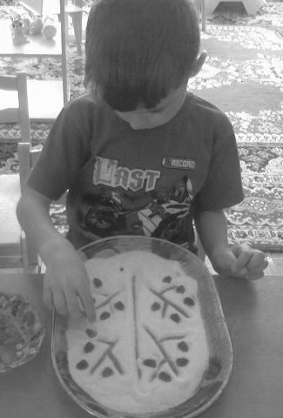

Занятие № 8

Тема: «Найди цветок для бабочки».

Пальчиковая гимнастика: «Бабочка».

Цель: учить детей различать цвета, ориентируясь на их однородность. Развивать моторику рук. Формировать эмоциональный настрой у детей.

Оборудование: большие цветы (лепестки и серединки), плоскостные бабочки на каждого ребенка.

Методические приемы:
Воспитатель обращает внимание детей на то, сколько бабочек прилетело в нашу группу и уселись на ковер. Дети рассматривают бабочек их окрас, закрепляют цвет.

Пальчиковая гимнастика: «Бабочка».

Бабочка – коробочка, Улетай под облачко. Там твои детки, На березовой ветке.

Скрестить запястья обеих рук и прижать ладони тыльной стороной друг к другу. Пальцы прямые «Бабочка сидит». Воспитатель предлагает для каждой бабочки найти цветок по цвету. Объяснение и показ задания воспитателем. Самостоятельное выполнение детьми. Повторение пальчиковой гимнастики.

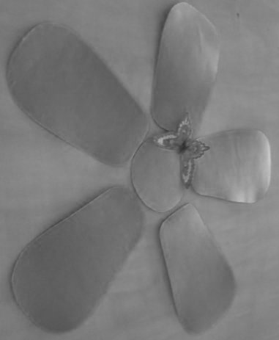

Занятие № 9

Тема: «Волшебные палочки».

Пальчиковая гимнастика: «Дом и ворота».

Цель: учить детей из счетных палочек составлять постройки, домик, заборчик. Закрепить умение обыгрывать постройку. Активизировать речь детей через пальчиковую гимнастику. Развивать мелкую моторику пальцев рук.

Оборудование: набор счетных палочек на каждого ребенка, образец домика и заборчика, плоскостные животные на каждого роебенка.

Методические приемы:
Сюрпризный момент - в гости приходят зверюшки, и просят детей помочь им построить для них домик с заборчиком. Воспитатель предлагает детям помочь животным, а строить мы будем из волшебных палочек., по образцу. После выполнения задания, предложить пальчиковую гимнастику. «Дом и ворота».

- На полянке дом стоит,
(Пальцы обеих рук под углом друг к другу широко расставлены,
соприкасаются только кончики одноименных пальцев).
- Ну а к дому путь закрыт.
(Большие пальцы обеих рук – вверх, внутренняя сторона ладоней к себе,
остальные пальцы в горизонтальном положении вместе; кончики средних пальцев соприкасаются).
- Мы ворота открываем
(Ладони поворачиваются параллельно друг к другу).
- В этот домик приглашаем.
(Пальцы обеих рук под углом друг другу широко расставлены, соприкасаются кончиками одноименных пальцев).

Обыгрывание постройки плоскостными игрушками.

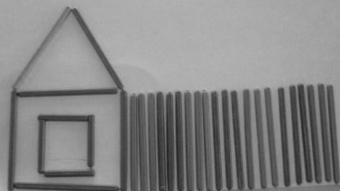

Занятие № 10

Тема: «Составь узор».

Пальчиковая гимнастика: «Здравствуйте».

Цель: учить выполнять чередование фигур по образцу, подбирать фигуры по слову, обозначающиму цвет. Закрепить названия геометрических фигур и цвета. Развивать творческую фантазию. Развивать мелкую моторику пальцев рук.

Оборудование: силуэт шорт, набор геометрических фигур, кукла - Незнайка.

Методические приемы:
Пальчиковая гимнастика: «Здравствуйте».

Здравствуй, солнце золотое! Здравствуй, небо голубое! Здравствуй, вольный ветерок,
Здравствуй, маленький дубок! Мы живем в одном краю - Всех я вас приветствую! (Пальцы правой руки по очереди «здороваются» с пальцами левой руки, похлопывая друг друга кончиками).

Сюрпризный момент - в гости приходит Незнайка, он хочет, чтобы ребята ему помогли. Незнайку пригласили на день рождения, и он не знает в чем ему пойти. Воспитатель показывает и объясняет выполнение задания. После выполнения детьми, Незнайка проходит и выбирает себе красивые шорты. Он благодарит детей за их подарок. Повторение пальчиковой гимнастики.

Занятие № 11

Тема: «Змейка».

Пальчиковая гимнастика: «Как-то маленький удав».

Цель: учить детей произносить звук «ж» при проговаривании пальчиковой гимнастики. Расширить словарный запас детей. Закрепить умение раскладывать пуговицы, чередуя по цвету. Развивать моторику рук.

Оборудование: картинка с изображением змейки, разноцветные пуговицы по 5-6 штук, на каждого ребенка.

Методические приемы:
Воспитатель говорит детям, что в гости пришли змейки и принесли с собой разноцветные пуговицы. Змейки хотят с ними поиграть. Воспитатель объясняет и показывает выполнение задания. После выполнения задания детьми пальчиковая гимнастика: «Как-то маленький удав».

Как-то маленький удав Захотел залезть под шкаф. Он под шкафом растянулся, А потом в клубок свернулся!

Дети кладут правую руку на стол ладонью вверх, сгибают и разгибают указательный палец, затем проделывают тоже самое левой рукой. Повторяют упражнения несколько раз.

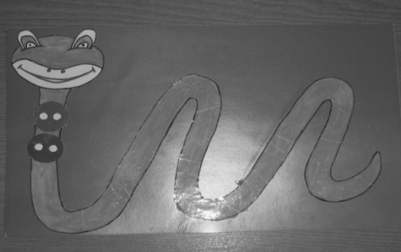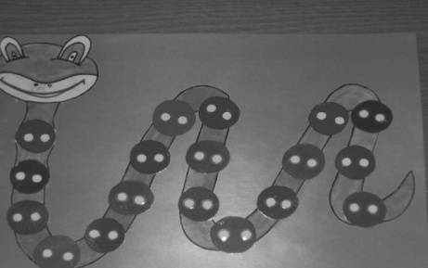

Занятие № 12

Тема: «Найди цветок для бабочки».

Пальчиковая гимнастика: «Бабочка».

Цель: учить детей различать цвета, ориентируясь на их однородность или неоднородность при наложении. Вызвать интерес к выпоняемой работе.

Оборудование: четыре выполненных из картона цветка (красный, синий, жёлтый, белый), для наборного полотна: четыре плоскостные фигурки бабочек такой же окраски, как и цветы, на каждого ребенка такой же раздаточный материал, но значительно меньше.

Методические приемы:
Воспитатель обращает внимание детей на то, что у нас на ковре лежат красивые цветы и бабочки. Закрепить цвет. Воспитатель говорит, что бабочки не могут найти свой цветок, им надо помочь. Воспитатель объясняет и показывает выполнения задания:
- Бабочек надо разложить на цветки по цветам.

Пальчиковая гимнастика: «Бабочка».

Бабочка – коробочка, Улетай под облачко. Там твои детки На березовой ветке.

Скрестить запястья обеих рук и прижать ладони тыльной стороной друг к другу. Пальцы прямые «бабочка сидит», сгибание пальцев - «бабочка машет крыльями».
Воспитатель приглашает детей за столы, где лежат цветы и бабочки. Дети выполняют задания самостоятельно. После выполнения повторить пальчиковую гимнастику.

Занятие № 13

Тема: «Собери бусы».

Пальчиковая гимнастика: «Пять пальцев».

Цель: учить детей нанизывать бусы на нитку, чередовать по цвету. Объяснить детям, что бусинки рассыпались и их нужно собрать на ниточку. Развивать мелкую моторику пальцев рук. Вызвать у детей интерес к занятиям.

Оборудование: бусы крупного или среднего размера по 8-10 штук, толстая накрахмаленная нитка или леска на каждого ребенка, кукла.

Методические приемы:
Сюрпризный момент - в гости приходит кукла, она приносит бусы, которые у нее рассыпались. Она просит детей помочь ей собрать бусы. Закрепить цвет бусинок. Дети самостоятельно выполняют задания, чередуя бусинки по цвету. После выполнения задания, кукла благодарит детей за помощь и предлагает поиграть с ней в пальчиковую игру.

Пальчиковая гимнастика: «Пять пальцев».

На моей руке пять пальцев, Пять хватальцев, пять держальцев. Чтоб строгать и чтоб пилить, Чтобы брать и чтоб дарить. Их не трудно сосчитать: Раз, два, три, четыре, пять!

Ритмично сжимать и разжимать кулачки. На счет – поочередно загибать пальчики на обеих руках.

Занятие № 14

Тема: «Морское дно».

Пальчиковая гимнастика: «Рыбки».

Цель: учить выкладывать морское дно ракушками, бусинками, называть обитателей морского дна. Развивать мелкую моторику пальцев рук. активизировать словарь.

Оборудование: картинка с изображением морского дна, ракушки, бусинки, камушки на каждого ребенка.

Методические приемы:
Рассматривание с детьми картинки с морским дном. Закрепить обитателей морского дна. Предложить детям украсить морское дно камушками, бусинками, ракушками. После выполнения задания детьми, воспитатель предлагает детям поиграть с пальчиками.

Пальчиковая гимнастика: «Рыбки».

Рыбки весело резвятся В чистой, тепленькой воде. То сожмутся, разожмутся, То зароются в песке.

Имитировать руками движения рыбок, в соответствии с текстом.

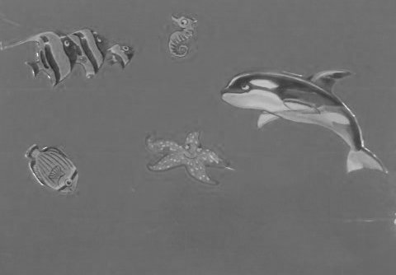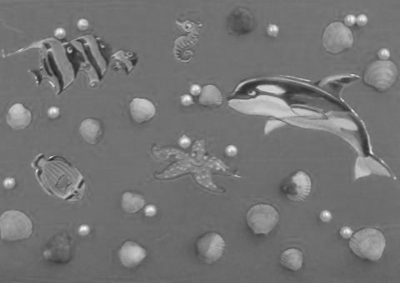

Занятие № 15

Тема: «Украсим елочку».

Пальчиковая гимнастика: «Есть у нас игрушки».

Цель: учить детей из геометрических фигур (треугольники) выкладывать елочку, украшать ее блесками (стеклярусом) разного цвета. Закрепить цвет. Активизировать речь детей через пальчиковую гимнастику, проговаривая все слова.

Оборудование: треугольники 5-6 штук, стеклярус 8-10 штук на каждого ребенка, лист голубой бумаги.

Методические приемы:
Провести беседу о зиме: какой самый хороший, самый долгожданный праздник зимой? Новый год. Что на новый год наряжают дома? Елку. Воспитатель предлагает детям из геометрических фигур составить елочку, потом украсить ее. После выполнения детьми задания, пальчиковая гимнастика: «Есть у нас игрушка».

Есть у нас игрушка: Это - погремушка,
Это - толстый мишка, Это - чудо-книжка, Это - неваляшка, Раз, два, три, четыре, пять, Будем снова проверять.

Загибаем пальчики руки на каждое перечисление игрушки. Повторить игру с другой рукой.

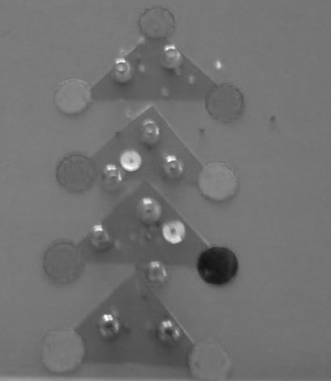

Занятие № 16

Тема: «Помоги Петрушке собрать букет».

Пальчиковая гимнастика: «Цветок».

Цель: осуществлять выбор цвета по образцу и повторять его применение. Развивать моторику пальцев рук. Формировать положительно–эмоциональное отношение к игре.

Оборудование: по количеству детей цветы (лепестки с серединкой) разных цветов, игрушка - Петрушка.

Методические приемы:
В гости приходит Петрушка. Он просит детей помочь ему, он хотел собрать букет, но у него ничего не получается. Воспитатель объясняет и показывает правильность выполнения задания: на столах лежат кружочки разного цвета (серединка цветка), надо подобрать лепестки такого же цвета и выложить цветок. После выполнения задания детьми пальчиковая гимнастика: «Цветок».

Солнце поднимается - Цветочек распускается! Солнышко садится – Цветочек спать ложится.

Ладони подняты вверх, пальцы образуют «бутон», основание кистей прижаты друг к другу. Цветок распускается: разводим одновременно пальцы рук в стороны, а потом сводим пальцы вместе. Повторить несколько раз. Петрушка рассматривает цветы, благодарит детей за помощь, играет вместе с детьми.

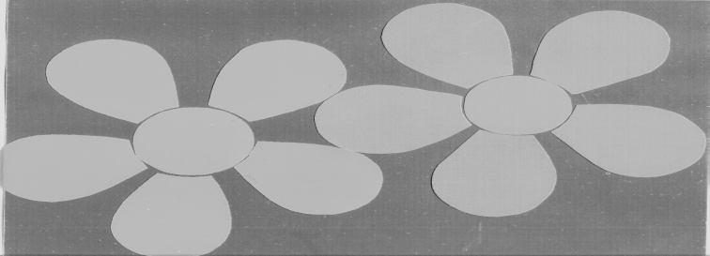

Занятие № 17

Тема: «Герои спичечного королевства».

Пальчиковая гимнастика: «Дом».

Цель: учить детей правильно по контуру выкладывать спички, закреплять названия построек, развивать кисти рук, движения согласно тексту. Вызвать интерес к выполняемой работе.

Оборудование: коробочки со спичками по количеству детей, лист бумаги с изображением контура дома, солнца, цветов на каждого ребенка, плоскостные игрушки.

Методические приемы:
Сюрпризный момент - дети находят коробочку, в которой лежат плоскостные зверюшки. Дети рассматривают их. Воспитатель предлагает для каждого зверька построить дом, но строить мы будем из спичек. Воспитатель показывает и объясняет выполнение задания. Выполнение задания сопровождается стихотворением: «Дом».

Дом я строю во Вселенной, Есть в нем крыша и антенна. Есть в нем дверь, и есть окошко- Пусть живет в нем наша кошка.

После выполнения задания дети обыгрывают постройки.

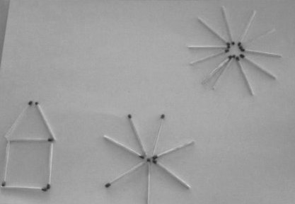

Занятие № 18

Тема: «Я построил самолет».

Пальчиковая гимнастика: «Вертолет».

Цель: учить детей по образцу выкладывать спичками самолет. Формировать целостный образ предмета. Развивать мелкую моторику пальцев рук. развивать фонтазию, умение ориентироваться на листе.

Оборудование: листы картона голубого цвета, коробочки со спичками по количеству детей.

Методические приемы:
Воспитатель проводит беседу с детьми на тему: «Транспорт». На чем люди ездят, а на чем летают? Рассматривают картинки с изображением самолета. Воспитатель предлагает детям самим построить самолет из спичек. Объясняет и показывает выполнение задания. После выполнения детьми задания пальчиковая гимнастика: «Вертолет».

Быстро лопасти крути!
Вертолет, лети, лети!

Пальцы обеих рук (кроме указательных и большых), в положении плетеной корзины. Указательные пальцы выдвинуть вперед и соеденить их подушечками это - «хвост вертолета». Большими пальцами выполнять совместные, быстрые круговые движения, как лопасти вертолета. Проиграть игру несколько раз.

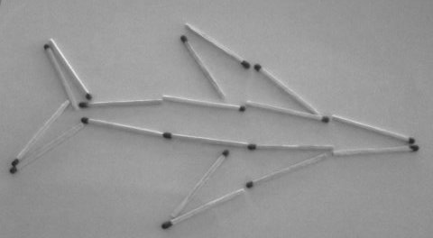

Занятие № 19

Тема: «Поиграем с пальчиками».

Цель: продолжать учить детей выполнять движения пальцами рук, в сопровождении стихотворного текста. Закрепить умение четко проговаривать слова. Развивать моторику пальцев рук. Вызвать у детей интерес к играм, желание самим играть в них.

Оборудование: кукла, или любая игрушка.

Методические приемы:
Сюрпризный момент - в гости приходит кукла, она пришла в гости к детям, чтобы поиграть с ними. Воспитатель предлагает поиграть с пальчиками, показать кукле как мы умеем играть с нашими ручками. Пальчиковые упражнения.

1. «Ушки – рожки».
Улитки – крошки Маленькие рожки, Зайчишки - ушки, Ушки на макушке!

Вытянуть вверх указательный и средний пальцы правой руки, а кончики безымянного пальца и мизинца соеденить с кончиком большого пальца; то же упражнение выполнить пальцами обеих рук.

2. «Ведерко».
Приходил Егорка, Приносил ведерко Расплескалась вода, Лей скорей ее сюда!

Согнуть пальцы левой руки в кулак, оставив сверху отверстие.

3. «Тарелочка».
У пушистой белочки Круглая тарелочка, У полосатой кошки Маленькая плошка!

Пальцы обеих рук слегка согнуть и приложить друг к другу.

4. «Крыша».
Заходите к нам в домишко! Здесь живут кроты и мышки, Волк, барашек, лягушонок, Косолапый медвежонок! Трататушки - трататушки, Пекла бабушка ватрушки. Бабка плюшки пекла – Вода по полу текла. Попили – поели, Шу – полетели, На головку Леночке сели!

Соеденить под углом кончики пальцев правой и левой рук. Имена можно менять. Игры детей с куклой в свободной деятельности.

Занятие № 20

Тема: «Паровоз».

Пальчиковая гимнастика: «Пальчики здороваются».

Цель: учить детей группировать однородные предметы, различающиеся по величине. Продолжать учить определять форму предметов. Развивать творческую фантазию, мелкую моторику рук.

Оборудование: лист бумаги с аппликацией паровоза, 5 больших и 5 маленьких пуговиц на каждого ребенка.

Методические приемы:
Пальчиковая гимнастика «Пальчики здороваются».

Я здороваюсь везде - Дома и на улице. Даже «Здравствуй!» говорю Я соседской курице.

Одновременно кончиками больших пальцев правой и левой рук поочередно касаться кончиков указательных, средних, безымянных пальцев и мизинцев. Воспитатель предлагает детям отправиться в путешествие на паровозе, но есть одна проблема, на паровозе не хватает деталей. Каких? (на столе у детей лежат листы с изображением паровоза и тарелочки с пуговицами разных размеров). Дети отвечают, колес, дыма. Воспитатель предлагает детям дополнить недостающие детали разными по размеру пуговицами. После выполнения задания дети отправляются в путешествия. Подвижная игра «Паровоз». Повторение пальчиковой гимнастики.

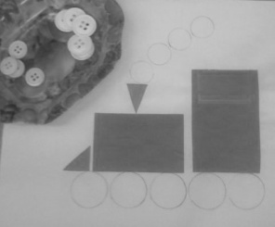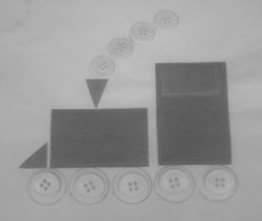

Занятие № 21

Тема: «Ёжик» (тестопластика).

Пальчиковая игра: «Ёжик».

Цель: познакомить со свойствами теста. Учить детей лепить животных из теста. Развивать навыки лепки простых форм. Уточнить представление о форме предмета. Развивать моторику пальцев рук.

Оборудование: игрушка-ежик, соленое тесто серого цвета, карандаши, стеки, спагетти, сухие листья или вырезанные из бумаги.

Методические приемы:
Сюрпризный момент - в гости приходит ёжик. Дети рассматривают его. Ежик предлагает поиграть с детьми.

Пальчиковая гимнастика: «Ёжик».

Ёжик топал по дорожке
И грибочки нес в лукошке.
Чтоб грибочки сосчитать,
Нужно пальцы загибать.

Дети по очереди загибают пальцы сначала на левой, потом на правой руке. В конце упражнения руки у них должны быть сжаты в кулачки. Воспитатель предлагает вылепить такого-же ёжика, только из теста. Воспитатель объясняет и показывает выполнения задания:
- Скатать шарик, вытянуть мордочку. Скатать четыре шарика для ножек, приклеить их с помощью воды. Острием карандаша установить два шарика - глаза. Стеком обозначить рот. Скатать и прекрепить на кончик носа маленький шарик. Воткнуть в фигурку спагетти – колючки. Украсить ёжика сухими листьями. Повторить пальчиковую гимнастику.

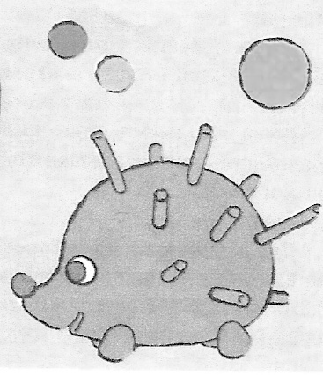

Занятие № 22

Тема: «Заяц» (тестопластика).

Пальчиковая гимнастика: «Зайчата».

Цель: продолжать учить детей лепить животных из теста, учить соеденять детали с помощью воды. Формировать умение изготавливать из теста сложные предметы. Развивать моторику пальцев рук. Развивать фантазию, любознательность.

Оборудование: соленое тесто серого цвета, стеки, ножницы, кисточки, краски, игрушка-заяц.

Методические приемы:
Сюрпризный момент - в гости приходит заяц. Он просит детей помочь ему, он в лесу живет один, у него нет друзей. Воспитатель предлагает слепить из теста для зайки друзей. Показ и объяснение:
- Сформировать туловище вместе с головой в виде конуса, надрезать ножницами ушки. С помощью кисточки сделать углубление для рта, носа, глаз, щек. Подготовить мелкие детали: зубы из белого теста, нос - из розового, глаза - из белого и синего, щеки - из желтого. Скатать колбаски для лапок, сделать насечки–коготки. Мелкие детали склеить с основной частью с помощью кисточки, смоченной в воде. Воткнуть щетину от щетки-усики. После выполнения задания воспитатель предлагает поиграть с пальчиками.

Пальчиковая гимнастика: «Зайчата».

Вот встречаются зайчата.
Как согреться нам, ребята?
Чтобы побыстрей согреться,
Надо спинками тереться.

Дети трут тыльные стороны ладоней друг о друга. Повторяют четверостишье несколько раз.

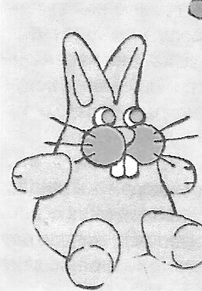

Занятие № 23
Тема: «Снеговик» (тестопластика).

Пальчиковая гимнастика: «Человечки».

Цель: продолжать учить детей лепить предметы из теста. Учить использовать для нанесения узора разнообразные средства, для достижения выразительности. Закрепить умение соеденять детали с помощью воды. Развивать мелкую моторику пальцев рук.

Оборудование: соленое тесто, стеки на каждого ребенка.

Методические приемы:
Воспитатель предлагает вспомнить, когда на улице падал снег, что мы с вами делали со снегом. Правильно, лепили снеговика. Воспитатель сообщает, что сегодня мы тоже будем лепить снеговиков но не из снега, а из теста. Воспитатель объясняет и показывает приемы лепки:
- Сформировать туловище вместе с головой – конус. Подскрести стеком место соединения туловища и головы. Раскатать толстую колбаску – шарф, обернуть его вокруг шеи снеговика. Скатать два шарика для шляпы (один расплющить, на него прикрепить второй шарик). Надеть шляпу на снеговика, установить поделку на картонную тарелку. По краям насыпать снег – соль. После выполнения задания выполняется пальчиковая гимнастика: «Человечки».

Побежали вдоль реки,
Дети наперегонки.

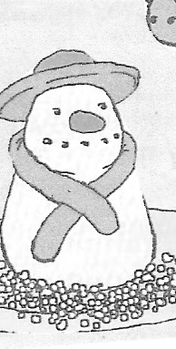

Занятие № 24

Тема: «Змея на ветке» (тестопластика).

Пальчиковая гимнастика: «Как-то маленький удав».

Цель: учить детей скатывать тесто в столбик. Закрепить навыки лепки из теста. Формировать умение исползовать для нанесения узора, разнообразные средства. Развивать мелкую моторику пальцев рук.

Оборудование: соленое тесто зеленого цвета, стеки, карандаш, ветка, бисер, цветные нитки на каждого ребенка.

Методические приемы:
Воспитатель сообщает детям, что сегодня они продолжат делать поделки из теста. Лепить будут змею на ветке. Воспитатель объясняет и показывает приемы лепки.
– Скатать длинную колбаску из теста, стеком обозначить рот, острием карандаша установить два шарика–глаза. Обернуть змею вокруг ветки, украсить поделку (бисером или цветными нитками и т.д.). после выполнения задания дети играют в пальчиковую гимнастику: «Как-то маленький удав».

Как-то маленький удав
Захотел залезть под шкаф.
Он под шкафом растянулся,
А потом в клубок свернулся.

Дети кладут правую руку на стол ладонью вверх, сгибают и разгибают указательный палец. Затем проделывают то же самое левой рукой. Повторить несколько раз. Дети устраивают выставку.

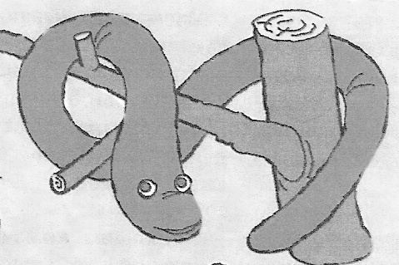

Занятие № 25

Тема: «Дождь идет» (шнуровка).

Пальчиковая гимнастика: «Пальчик наш привык к порядку».

Цель: продолжать учить продевать тесьму в отверстие. Развивать мелкие движения, целенаправленность действий, соблюдать направление движений по диагонали. Создавать эмоционально–положительное отношение к игровому заданию и результату своих действий.

Оборудование: на каждого ребенка листы картона с изображением травки и грибка (на листах сверху закреплены три тесьмы, от каждой вниз по диагонали листа идет по пять дырочек в которые должны продеваться тесьма «дождь», плоскостные фигурки ёжика по количеству детей, игрушка-ёжик.

Методические приемы:
Сюрпризный момент - в гости приходит ёжик. Он рассказывает, что попал под дождик, и ему некуда было спрятаться. Воспитатель предлагает детям выполнить шнуровку «идет дождь» и спрятать ёжика под грибок, который изображен на листе, чтобы он не промок. Воспитатель объясняет и показывает выполнения задания. После выполнения задания пальчиковая гимнастика: «Пальчик наш привык к порядку».

Пальчик наш привык к порядку,
Утром делает зарядку:
Раз наклон и два наклон –
Вот как ловко скачет он.

Дети кладут правую руку на стол ладонью вверх, сгибают и разгибают мизинец. Затем продевают то же самое левой рукой. Повторяют упражнение несколько раз.

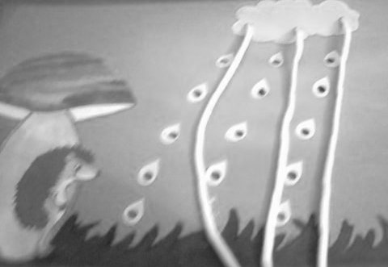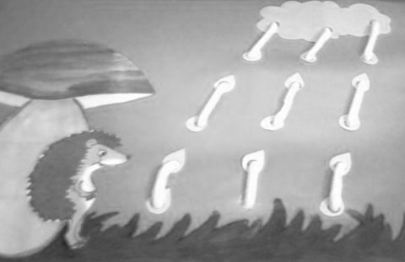

Занятие № 26

Тема: «Петушок – золотой греешок» (шнуровка).

Пальчиковая гимнастика: « Петушок».

Цель: учить детей различать цвета (красный, жёлтый, зелёный, оранжевый, синий, белый). Закрепить умение продевать шнур в отверстие, развивать мелкую моторику пальцев рук, повторять простые и относительно сложные фразы «Подарю петушку желтое перышко и т.д.). Продолжать создавать эмоционально-положительное отношение к игровому заданию и результату своих действий.

Оборудование: петушок-игрушка, петушок-картинка, хвост, обозначенный контуром, перышки разных цветов, сапожки со шнуровкой на кадого ребенка.

Методические приемы:
В гости приходит петушок, дети рассматривают хвост. Дидактическая игра «Разноцветные перышки».

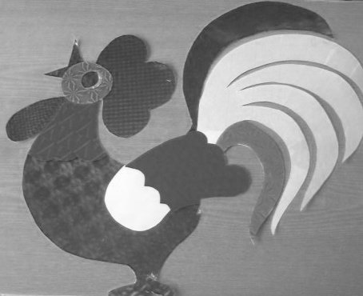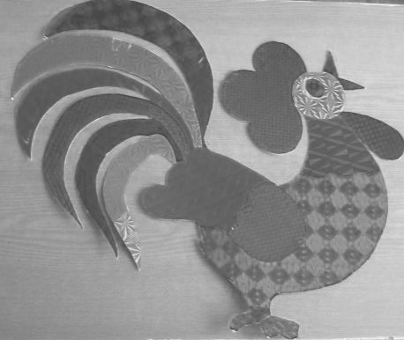

Воспитатель обращает внимание детей на то, что у петушка развязаны шнурочки на сапожках. Предлагает детям научить петушка, как правильно шнуровать сапожки. Показ и объяснение воспитателем. Самостоятельное выполнение детьми задания. Пальчиковая гимнастика: «Петушок».

Петушок стоит весь яркий,
Гребешок он чистит лапкой.

Ладонь вверх. Указательный палец опирается на большой, остальные пальцы растопырены в стороны и подняты вверх. Повторить несколько раз.

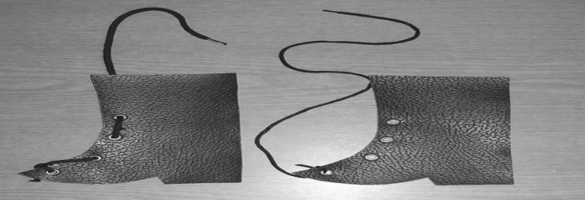

Занятие № 27

Тема: «Дорожка для колобка» (шнуровка).

Пальчиковая гимнастика: «Замок».

Цель: продолжать учить детей продевать тесьму в отверстие. Развивать мелкую моторику пальцев рук, формировать умение соотносить слова с движением. Развивать интерес к выполнению задания.

Оборудование: игрушка-колобок, листы с изображением колобка (в одном конце домик - в другом колобок, между ними несколько отверстий, к одному отверстию прикреплена тесьма), на каждого ребенка.

Методические приемы:
В гости приходит колобок, он грустный, потому что он ушел от бабушки с дедушкой и теперь не может найти дорогу обратно домой. Колобок просит помощи у детей. Воспитатель объясняет и показывает, как можно помочь колобку. Самостоятельное выполнение задания.

Пальчиковая гимнастика: «Замок».

- На двери висит замок.(соединить пальцы двух рук в замок).
- Кто его открыть бы мог?
- Потянули, (пальцы скреплены в замок, руки тянуться в разные стороны).
- Покрутили (движения сцепленными пальцами от себя к себе).
- Постучали (пальцы сцеплены, основание ладоней стучат друг о друга).
- И открылись! (пальцы расцепляются, ладони в стороны).

Повторить несколько раз.
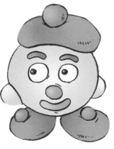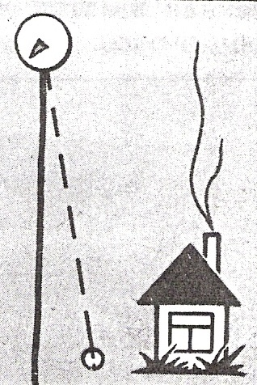

Занятие № 28
Тема: «Помоги утенку добраться до дома».

Пальчиковая гимнастика: «Гусь».

Цель: продолжать учить детей работать с фасолью. Формировать навыки работы самостоятельно. Развивать движения пальцев рук. Вызвать интерес к выполнению задания.

Оборудование: картинка с изображением домика в одном конце, утенка - в другом, между ними нарисована дорожка в виде лабиринта, разносы с фасолью на каждого ребенка, игрушка-утенок.

Методические приемы:
Сюрпризный момент - в гости приходит утенок и плачет. Он сообщает детям, что заблудился и не может попасть домой. Воспитатель предлагает помочь утенку. Воспитатель объясняет выполнение задания. Выложить из фасоли дорожку, по которой утенок быстро найдет дорогу домой. После выполнения задания детьми утенок предлагает поиграть с пальчиками.

Пальчиковая гимнастика: «Гусь».

Гусь гогочет и гогочет, Ущипнуть тебя он хочет! Или - У гусенка босы лапки, Он носить не любит тапки. Любит он в воде плескаться, И нырять и кувыркаться.

Ладонь согнуть под прямым углом. Пальцы вытянуть вперед и прижать друг к другу. Указательный палец согнуть, и опирается на большой (при затруднении можно указательный палец не сгибать, а держать параллельно остальным пальцам).

Занятие № 29

Тема: «Выстроим пирамиды» (крышки).

Пальчиковая гимнастика: «Строим мы в лесу шалаш».

Цель: учить детей делать постройки из разноцветных крышек. Совершенствовать внимание, воображение, творческие способности. Развивать мелкую моторику пальцев рук.

Оборудование: разноцветные крышки по 15-20 штук на каждого ребенка, мелкие игрушки, матрешка.

Методические приемы:
В гости приходит матрешка. Она рассказывает детям, что ее маленькие подружки - матрешки разбежались и она не знает как их найти. Воспитатель предлагает помочь матрешке.
- Надо выстроить пирамиду, матрешка по ней взберется на самый верх и увидит своих подружек. Воспитатель объясняет и показывает выполнение задания. Самостоятельное выполнение детьми.
После выполнения задания матрешка проходит по всем пирамидам и находит своих подружек.

Пальчиковая гимнастика: «Строим мы в лесу шалаш».

Строим мы в лесу шалаш.
Будет прочным домик наш.
Столбики мы в землю вроем,
Сверху ветками накроем.

Дети соединяют подушечки больших, указательных, безымянных и мизинцев обеих рук, а средние сгибают и соединяют вторыми фалангами. После этого сближают руки, раздвигая пальцы. Повторяют игру несколько раз.

Занятие № 30

Тема: «Лети, лети наша ракета» (крышки).

Пальчиковая гимнастика: «Посмотрите, луноход».

Цель: учить детей по контуру выкладывать крышки. Закрепить знание треугольной, прямоугольной формы. Закрепить названия цвета крышек. Развивать моторику пальцев рук.

Оборудование: листы голубого цвета с контуром ракеты, разноцветные крышки по количеству детей, плоскостные звери.

Методические приемы:
Воспитатель проводит беседу на тему: космос. Рассказывает, что первыми космонавтами были животные - собачки, звали их Белка и Стрелка. После них в космос полетели люди. Предложить отправить в космос животных, которые лежат у детей на столе. Дети выкладывают по образцу ракету.

Пальчиковая гимнастика: «Посмотрите, луноход».

Посмотрите, луноход
По луне легко идет.
Он шагает очень важно,
В нем сидит герой отважный.

Дети ставят на стол подушечки пальцев обеих рук, переносят на руки часть веса, а затем, как бы шагают по очереди правой и левой рукой. Повторить несколько раз. Дети обыгрывают постройки.

Занятие № 31

Тема: «Красивый цветок» (крышки).

Пальчиковая гимнастика: «Цветок».

Цель: совершенствовать умение детей делать постройки из крышек «красивый цветок», сочетать по цвету. Развивать мелкую моторику пальцев рук. Воспитывать у детей интерес к выполнению задания. Развивать творческие способности, смекалку.

Оборудование: разноцветные крышки на каждого ребенка, плоскостные бабочки.

Методические приемы:
Воспитатель обращает внимание, что к ним в группу прилетели бабочки. Они хотят сесть на красивые цветочки, но у нас в группе их нет. Воспитатель предлагает для наших гостей выложить из разноцветных крышек красивые цветочки. Воспитатель объясняет и показывает выполнение задания.
- Для красной бабочки мы выложим цветок из красных крышек, для синей - из синих крышек и т.д.). Во время выполнения закрепить цвет. После выполнения задания - пальчиковая гимнастика: «Бабочка».

Бабочка – коробочка,
Улетай под облочко.
Там твои детки
На березовой ветке.

Скрестить запястья обеих рук и прижать ладони тыльной стороной друг к другу. Пальцы прямые «бабочка сидит».

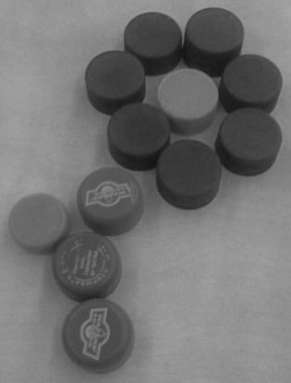

Занятие № 32

Тема: «Медуза».

Пальчиковая гимнастика: «Две сороконожки».

Цель: учить детей застегивать пуговицы (помочь медузе одеть щупальца). Развивать мелкую моторику пальцев рук. Развивать речь, активизировать словарь.

Оборудование: тесьма, медуза с щупальцами на каждого ребенка.

Методические приемы:
Пальчиковая гимнастика «Две сороконожки».

- Две сороконожки бежали по дорожке,
(пальцы взрослого «бегут» на встречу друг друга по руке ребенка или по ногам или вдоль позвоночника).
- Так друг дружечку обняли,
- Что с трудом мы их разняли.
(затем пальцы соеденяются по середине).

Воспитатель обращает внимание детей, что у них на столах лежат картинки с изображением медузы. Она не как не может одеть свои щупальца, надо ей помочь. Воспитатель объясняет и показывает выполнение задания. После выполнения, детьми повторяется пальчиковая гимнастика.

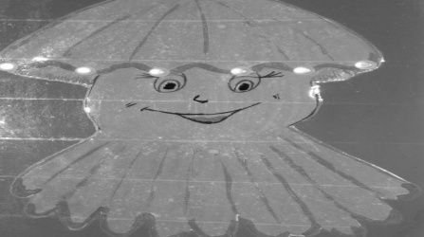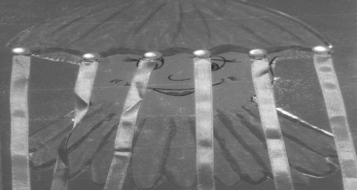

Занятие № 33

Тема: «Морская звезда».

Пальчиковая гимнастика: «Речка и рыба».

Цель: учить детей работать с бисером, бусами. Закрепить умение выкладывать бусы по контуру (наряди звезду). Развивать моторику пальцев рук. Проявлять эмоции, активизировать словарь.

Оборудование: карточка с изображением морской звезды, бисер, бусы на каждого ребенка, лоскостная игрушка - морская звезда.

Методические приемы:
В гости приходит звездочка. Воспитатель сообщает, что звезда собралась на праздник, но ее наряд не нарядный. Воспитатель предлагает детям помочь звездочке, её надо нарядить. Воспитатель показывает и объясняет выполнение задания. Самостоятельное выполнение детьми.

Пальчиковая гимнастика: «Речка и рыбак».

Рыбка – малютка по речке плывет,
Рыбка – малютка хвостиком бъет.

1. Речка – волнистое, плавное движение расслабленных кистей рук.
2. Рыбка. Исходное положение: выпрямленные ладони прижаты друг к другу, пальцы направлены в сторону «от себя». Поворачивать сомкнутые ладони вправо и в лево, имитируя движения рыбки хвостом. Повторить несколько раз.

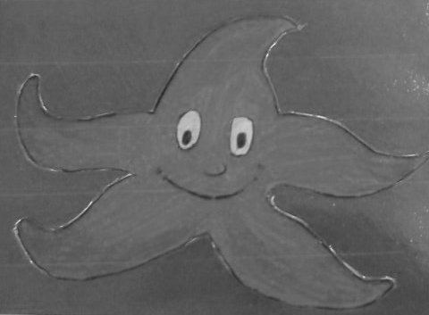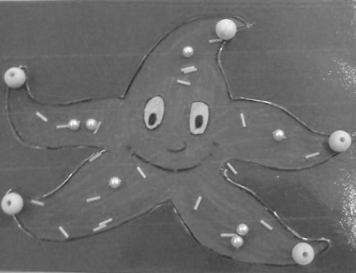

Занятие № 34

Тема: «Ёжик».

Пальчиковая гимнастика: «Ёжик».

Цель: упражнять детей в умении выкладывать семечками иголочки для ежика (поможем ёжику одеть шубку). Развивать моторику пальцев рук. Развивать ощущение собственных движений, развивать речь детей, доставлять удовольствие детям.

Оборудование: картинка с изоражением ёжика без иголок, семечки на каждого ребенка, игрушка-ёжик.

Методические приемы:
В гости приходит ёжик, он играет с детьми в пальчиковую игру.

Пальчиковая гимнастика: «Ёжик».

Ежик топал по дорожке
И грибочки нес в лукошке.
Чтоб грибочки сосчитать,
Нужно пальцы загибать.

Дети загибают по очереди пальцы сначала на левой, потом на правой руке. В конце упражнения руки у них должны быть сжаты в кулачки. Повторить несколько раз.
Воспитатель предлагает сделать подарок для ёжика. У каждого на столе лежит лист с изображением ёжика, но ёж без иголок. Поможем ёжику одеть иголки. Воспитатель объясняет выполнение задания. Повторить пальчиковую гимнастику. Игры с ёжиком.

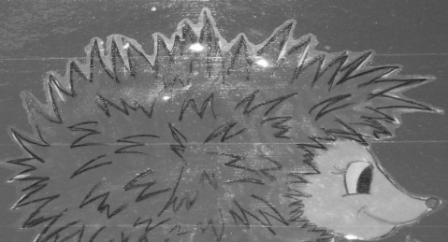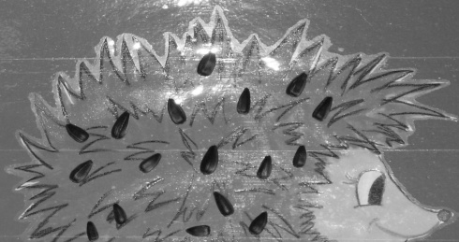

Занятие № 35

Тема: «Ёжик и яблоко» (рисование пальчиком).

Пальчиковая гимнастика: «Ёжик».

Цель: учить детей рисовать на листе бумаги пальчиком. Закрепить название цветов. Активизировать речь детей через пальчиковую гимнастику. Развивать моторику пальцев рук. Вызвать интерес к выполнению задания.

Оборудование: разведенная гуашь разного цвета на каждого ребенка (разводить можно в крышках), листы с изображением яблоньки, ёжика, цветов на каждого ребенка, игрушка-ёжик.

Методические приемы:
В гости приходит ежик, он говорит ребятам, что ему так понравилось в прошлый раз у них, что он решил прейти к ребятам и принести интересную игру. Ежик принес с собой картину, которую надо разукрасить, но не кисточками и карандашами, а пальчиком. Воспитатель показывает и объясняет правильность выполнения задания. После выполнения детьми задания пальчиковая гимнастика.

Пальчиковая гимнастика: «Ёжик».

Маленький, колючий.
До чего же он хорош!

Поставить ладони под углом друг к другу. Расположить пальцы одной руки между пальцами другой. Шевелить прямыми пальчиками. Самостоятельные игры с ёжиком.

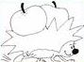

Занятие № 36

Тема: «Про змейку» (рисование пальчиком).

Пальчиковая гимнастика: «Удав».

Цель: продолжать учить детей рисовать пальчиками. Развивать мелкую моторику пальцев рук. Активизировать речь детей через пальчиковую гимнастику. Формировать эмоционально-положительное отношение между сверстниками.

Оборудование: картинки с изображением змеи и лабиринта на каждого ребенка.

Методические приемы:
Воспитатель проводит пальчиковую гимнастику: «Удав».

Как-то маленький удав
Захотел залезть под шкаф.
Он под шкафом растянулся
А потом в клубок свернулся.

Дети кладут правую руку на стол ладонью вверх, сгибают и разгибают указательный палец. Затем проделывают то же самое левой рукой. Воспитатель спрашивает детей, нравится ли им рисовать пальчиками? Дети отвечают: «да». Тогда воспитатель предлагает картинку, которую надо разукрасить пальчиком и найти дорогу, которая приведет змейку домой. Воспитатель показывает и объясняет выполнение задания. После выполнения повторяют пальчиковую гимнастику.

